Міністерство освіти і науки України

Національний технічний університет України «Київський політехнічний інститут імені Ігоря Сікорського"

Факультет інформатики та обчислювальної техніки

Кафедра інформатики та програмної інженерії

Звіт

з лабораторної роботи № 3 з дисципліни

«Алгоритми та структури даних-1.

Основи алгоритмізації»

«Дослідження ітераційних циклічних алгоритмів»

Варіант 27

Виконала: студентка ІП-21 Скрипець Ольга Олександрівна

Перевірила: Вєчерковська Анастасія Сергіївна

Київ 2022

**Лабораторна робота 3**

**Дослідження алгоритмів розгалуження**

**Мета** – дослідити подання операторів повторення дій та набути практичних навичок їх використання під час складання циклічних програмних специфікацій.

**Завдання**

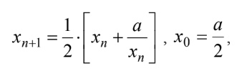Обчислити значення квадратного кореня із числа а>0 із заданою точністю е на основі рекурентного співвідношення

де xn – попереднє, x n+1- наступне наближення до кореня. Точність обчилення вважається досягнутою, коли | х2 - х1 | < 10^-5

**Постановка задачі**

Результатом відпрацювання програми має бути xn. Для вирішення цього завдання будемо рахувати попереднє та наступне значення x. Потім створимо цикл, який на кожному колі обчислюватиме задане рекурертне співвідношення поки | х2 - х1 | >=e

**Побудова математичної моделі**

|  |  |  |  |
| --- | --- | --- | --- |
| Змінна | Тип | Ім’я | Призначення |
| Число | Ціле | xn | Результат |
| Число | Ціле | a | Початкове дане |
| Третє число, яке ввів користувач | Ціле | х1 | Проміжні дані |
| Четверте число, яке ввів користувач | Ціле | х2 | Проміжні дані |
| Задана точність | ірраціональний | е | Початкове дане |
| Математична функція | функція | Fabs() | Модуль числа, взятий із бібліотеки math.h |

**Результат**

Крок 1. Визначимо основні дії.

Крок 2. Ініціалізація е

Крок 3. Обчилення х1, х2

Крок 4. Знаходження xn

Крок 5. Виведення результату.

**Псевдокод алгоритму**

крок 1

**початок**

а=

xn=

ініціалізація е

обчислення х1, х2

знаходження xn

вивід xn

**кінець**

крок 2

**початок**

а=

xn=

е:=0.00001

обчислення х1, х2

знаходження xn

вивід xn

**кінець**

крок 3

**початок**

а=

xn=

е:=0.00001

х1:= a/2

x2:= 0.5*(x1+a/x1)

знаходження xn

вивід xn

**кінець**

крок 4

**початок**

а=

xn=

е:=0.00001

х1:= a/2

x2:= 0.5*(x1+a/x1)

**якщо** fabs(х2 - х1) < e

**то**

xn:= x2

**інакше**

**повторити**

x1:= x2

x2:= 0.5*(x1+a/x1)

xn:= x2

**поки** fabs(х2 - х1) >= e

вивід xn

**кінець**

**Блок схема алгоритму**

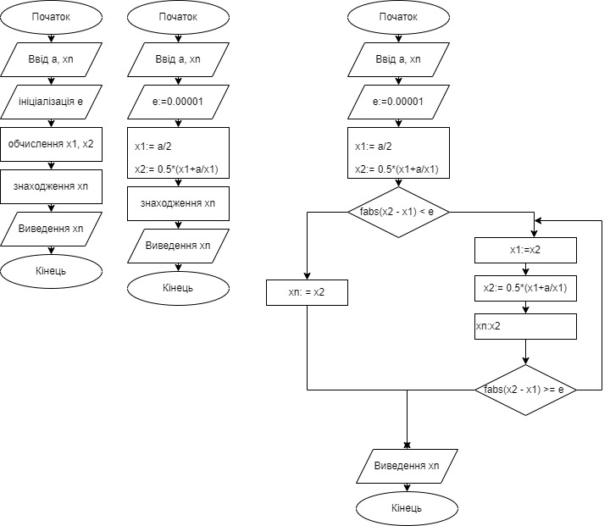**Крок 1 Крок 2 і 3 Крок 4**

**Випробування алгоритму 1**

|  |  |
| --- | --- |
| **Блок** | **Дія** |
|  | Початок |
| 1 | Введення: a = 6, хn |
| 2 | e = 0.00001 |
| 3 | X1=3  X2=2.5 |
| 4 | fabs(х2 - х1) < e |
| 5 | Вивід: Xn= 2.5 |
|  | Кінець |

**Висновки**

Ми дослідили подання операторів повторення дій та набути практичних навичок їх використання під час складання циклічних програмних специфікацій. У результаті виконання лабораторної роботи ми отримали алгоритм для обчислення значення квадратного кореня із числа а>0 із заданою точністю е на основі рекурентного співвідношення.